(M.11) Odkaz na jiný web nebo na dokument ke stažení
V některých případech je vhodné připojit k odkazu vysvětlení, kam odkaz vede, zejména pokud:
- jde o dokument ke stažení, k jehož otevření je nutná další aplikace nebo program;
- odkaz směřuje na jiný (externí) web.
Někdy je cíl odkazu dostatečně zřejmý z formulace ze zástupného textu, např.:
- „Informace k zákonu o přístupnosti na webu Digitální a informační agentury“;
- „Portál Knihovny.cz“;
- „Sdílené album na Rajče.cz“.
V ostatních případech je třeba přidat informace o externím zdroji. Jde-li o dokument ke stažení (k jehož otevření je nutná jiná aplikace než webový prohlížeč), je nutné přímo do zástupného textu odkazu (nikoliv až za odkaz) připojit informaci o typu a velikosti dokumentu. Např.:
- „E-knihovna MuniSpace (externí odkaz)“;
- „Zákon o přístupnosti webu a webových aplikací – odkaz na samostatný web“;
- „Knihovní řád (PDF, 1,2 MB)“;
- „Ceník služeb ve formátu PDF, 215 kB“ nebo „Ceník služeb ve formátu DOCX, 250 kB“.
U některých webů může být u externích odkazů automaticky zobrazena ikona symbolizující, že jde o externí odkaz (většinou čtvereček se šipkou směřující vpravo nahoru, viz obr. 5). I v tomto případě je však třeba zajistit textovou variantu informace, např. ve formě alternativního textu k obrázku (ten může být nastaven na úrovni redakčního systému).
Obr. 5: Ikona symbolizující otevření odkazu na externím webu
Obr. 5: Ikona symbolizující otevření odkazu na externím webu

Jak zjistit informace o velikosti souboru ve Windows
- Informaci o velikosti souboru zjistíte ve Složce dokumentů (Průzkumník) po najetí myší nad ikonu souboru nebo v sekci Podrobnosti v levém navigačním sloupci. Informace se zobrazí při najetí myši na ikonu/název souboru, viz obr. 6).
Obr. 6: Informace o souboru v Průzkumníku ve Windows
- V programu Total Commander se po označení souboru (např. klávesou insert nebo kliknutím myši) zobrazí informace o velikosti označeného souboru v dolní liště panelu. Lze ji zobrazit také v nabídce Soubor > Vlastnosti (viz obr. 7).
Obr. 7: Informace o velikosti souboru v programu Total Commander

Proč je důležité uvést informace o odkazu na jiný web nebo dokument
Informace o tom, že odkaz vede na jiný web nebo že jde o dokument ke stažení, je obzvláště důležitá pro uživatele s postižením zraku, kteří mají zhoršenou vizuální orientaci nebo kteří pracují s odečítačem obrazovky. Pro tyto uživatele může být obtížné zjistit, že se prostřednictvím odkazu dostali do jiného okna, a tudíž jim nefunguje klávesa zpět, nebo že se dostali na jiný web, který má jinou strukturu a odlišnou navigaci, případně že se jim otevřela jiná aplikace než webový prohlížeč.
Informace o typu dokumentu a jeho velikosti je však důležitá také pro uživatele mobilních zařízení. Pokud uživatel hledá pouze dílčí informaci, nechce zbytečně do svého zařízení stahovat velký soubor. Stahování souborů může být problematické také kvůli omezení datového tarifu nebo nekvalitnímu připojení.
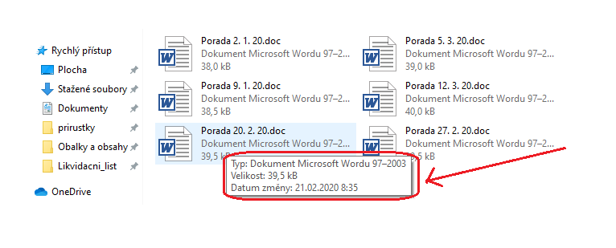Obr. 6: Informace o souboru v Průzkumníku ve Windows
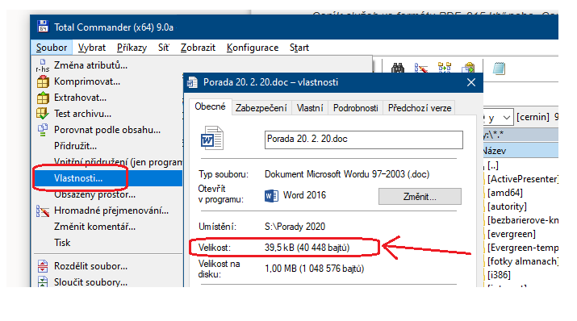Obr. 7: Informace o velikosti souboru v programu Total Commander

